---------------------------------------------------

计划课程安排：

FUNDAMENTAL(7天)      该阶段已结束

OOP(11天)                        该阶段已结束

JAVASE01(10天)              该阶段已结束

JAVASE02(12天)               该阶段已结束

WEBBASIC(11天)        该阶段已结束

JQUERY(2天)                    该阶段已结束

DATABASE(5天)            该阶段已结束

JDBC(2天)                         该阶段已结束

SERVLETJSP(13天)      ←当前为该阶段第12天

SPRINGMYBATIS01(8天)

AJAX(2天)

~~SPRINGMYBATIS02(12天)~~（该阶段已被取消）

~~LINUX(2天)~~                        （该阶段已被取消）

~~NGINX(2天)~~                      （该阶段已被取消）

~~REDIS(2天)~~                       （该阶段已被取消）

~~T-STORE(5天)~~                            （该阶段已被取消）

预计合计：100天

预计剩余：15天 （12天正课+3天自习）

注1：上述信息随时可能发生更改，仅供参考。

注2：被取消表示若按照正常流程就业则直接上班，不用再继续到来机构上课。

反之，则需要继续到机构上完全部课程。

---------------------------------------------------

**2019年6月12日**

**Java就业班-第85天**

**8:30实训室2-早自习**

今日晨讲主题——HashMap排序面试题

**8:50实训室2-早自习**

晨讲效果一般，作为在机构的最后一次晨讲没有出丑，我的目的就已经达到了。

因为早早地赶到教室准备晨讲，所以没来得及吃早饭，既然晨讲完事了，那就下楼吃饭去吧。

稍微错过一点正课内容应该影响不大。

**9:30实训室2-正课**

早饭吃的时间有点长，不过也无所谓吧，今天的课程内容主要是JSP相关，我本身就对此部分的内容的学习欲望不是很大，虽说作为基础学习内容，基本的了解还是很必要的，但我还是觉得优先级不如其他的知识来得高。当然很有可能我的这种想法是错的……希望没错吧。

**10:11实训室2-正课**

班主任再次在群里发飙，说是收到的简历制作的稀烂，列出了一堆名单要求打回重写，并提醒道还没有发送简历的中午之前交齐。

好吧……那看来我是不得不尽快制作自己的简历了。

**11:50实训室2-午休时间**

虽说简历是制作好了，也发送过去了，但是一上午的时间就这样消耗掉了，视频也没看，课也没有听，代码都没有写上一行，可惜了。

[附上UP的简历]:（※敏感及隐私信息已抹除，因PDF转PNG格式，导致排版有所变形。）

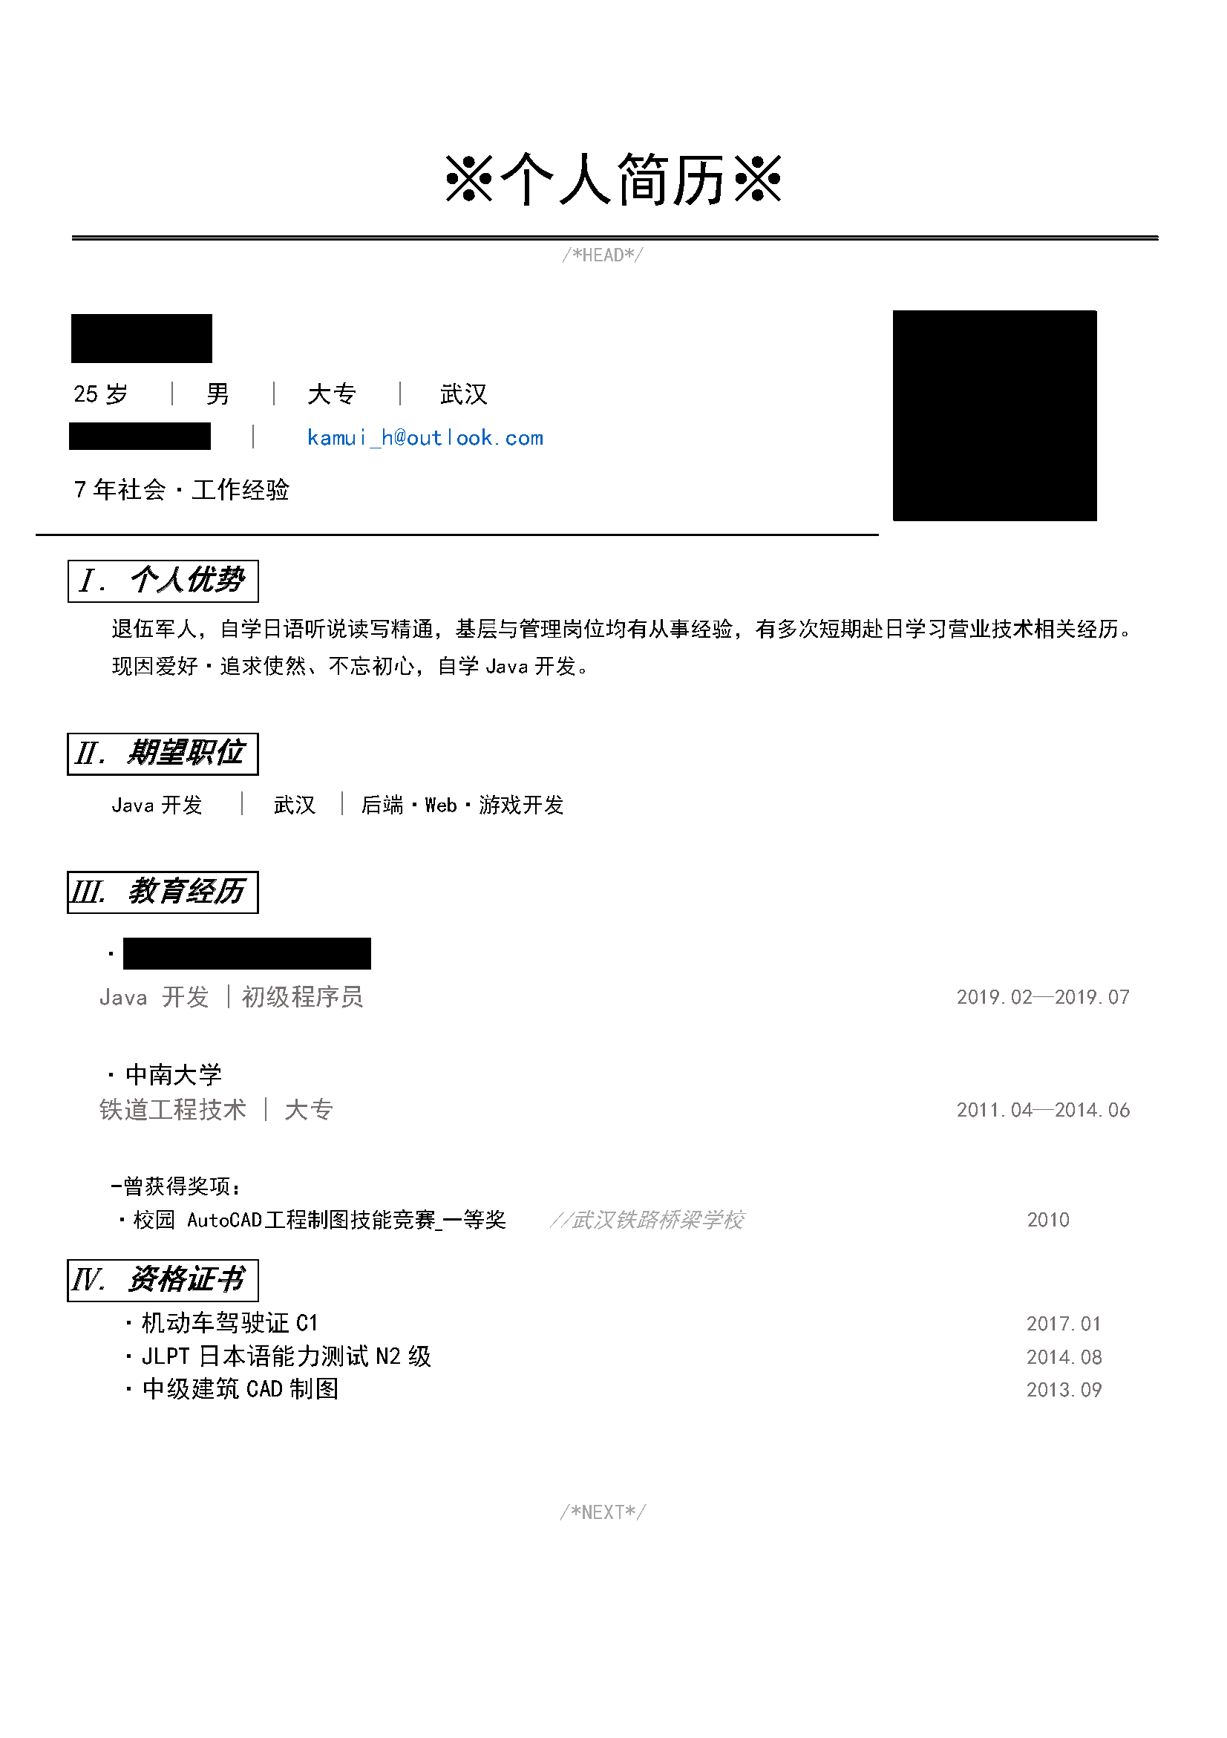

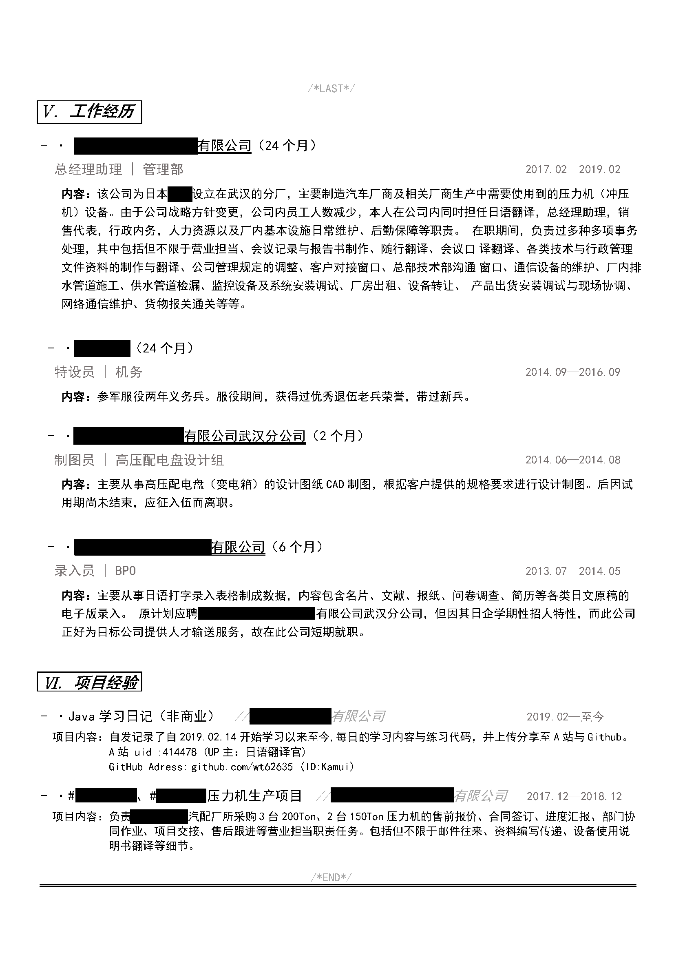

**15:50实训室2-课间休息**

同桌不知道从哪里找到一张记录了今年4月份从机构毕业并顺利就业学员信息表的A4纸，表里记录的信息全部是在本地就业的学员信息，其中包括了薪资待遇。简单看了一下，发现和我自身条件类似的学员在本地就业的薪资基本上都在3500-4500的范围内……那看来我从机构毕业就算能在本地找到工作，工资待遇也无法在保障基本生活的前提下满足学费贷款的月供偿还额度。不过这也都在我的意料之中了……

**17:34实训室2-正课**

今日课程笔记：

### 2)做一些简单的运算 (e2.jsp)

a.算术运算

+,-,*,/,%

注: + 只能求和！

b.关系运算

>,>=,<,<=,==,!=

c.逻辑运算

&&,||,!

d.empty运算

用于判断集合内容是否为空，或者一个字符串是否内容为空。

### 3)读取请求参数值 (e3.jsp)

${param.username}

等价于

request.getParameter("username");

${paramValues.city}

等价于

request.getParameterValues("city");

# 1. jstl

## (1)jstl是什么?

jstl(jsp standard tag lib),是由apache开发的一套jsp标签，

后来捐献给了sun,sun将其命名为jstl。

## (2)如何使用jstl?

step1.导入jstl相关的jar包。

<dependency>

<groupId>jstl</groupId>

<artifactId>jstl</artifactId>

<version>1.2</version>

</dependency>

step2.使用taglib指令，引入要使用的标签。

<%@ taglib uri="" prefix="" %>

uri属性:指定标签的命名空间。

注：

命名空间是为了区分同名的元素而在元素前添加的一段

说明。为了防止命名空间也冲突，经常使用域名来充当命名

空间。

prefix属性：命名空间的别名。

## (3)几个核心标签

### 1)if标签

<c:if test="">

标签体

</c:if>

用法:

当test属性值为true,执行标签体的内容。

test属性值可以使用el表达式来计算。

### 2)choose标签

<c:choose>

<c:when test="">

</c:when>

...

<c:otherwise>

</c:otherwise>

</c:choose>

用法:

when标签可以出现1次或者多次，当when属性值为true,执行

标签体的内容。

otherwise标签可以出现0次或者1次，表示例外。

### 3)forEach标签

<c:forEach items="" var="" varStatus="">

</c:forEach>

用法:

items属性用于指定要遍历的集合或者数组，可以使用

el表达式来赋值。

var属性用于指定绑订名:

注： 该标签每次从集合或者数组中取一个元素，然后

将该元素绑订到pageContext上。

varStatus属性用于指定绑订名:

注：绑订值是一个对象，由该标签创建，该对象提供了

一些方法，用于获得当前遍历的状态，比如，要获得当前

正在被遍历的元素的下标，使用getIndex方法；要获得当前

正在被遍历的元素是第几个元素，使用getCount方法。

# 2.自定义标签

step1.写一个java类，继承SimpleTagSupport类。

注：继承SimpleTagSupport类开发的标签属于简单标签技术。

jsp标签技术有两种，一种是复杂标签技术(old)，另外

一种是简单标签技术(new)

step2.在doTag方法里面，添加相应的处理逻辑。

step3.在标签描述文件(即.tld文件)中，描述该标签。

# 练习

写一个jsp标签，用于输出当前系统日期。

比如:

<d:date pattern="yyyy-MM-dd"/>

pattern属性用于指定日期格式。

**17:50实训室2-下课时间**

饭后，回到教室发现很多学员还在因为简历的事情发愁，看来是很大一部分学员的简历都没有通过班主任的审阅。值得庆幸的是，我的简历貌似是没问题，班主任并没有找上我。不过也有可能就像是我的同桌说的那样，班主任早就已经放弃我，把我当做是这个班上不存在的人了……

那可真是太棒了！

**18:55实训室2-晚自习**

项目经理被班主任强烈要求到班上来手把手教学员如何“制作”自己的简历。

主要就是简单讲解了当前行业里比较流行的项目是由哪些模块组成的，例如一个项目是通过SSM编写的话，整个程序的执行过程是什么样的。老实说我没听太懂项目经理的讲解，其他的学员貌似也一样，随后项目经理表示，没听懂是正常的，毕竟我们都还没有学过，强行要求解释一个项目组成是不可能说得清楚的。

说到这里，项目经理终于忍不住当着所有全班所有学员的面（班主任不在），怒喷了一遍机构班主任的形式主义完全没有任何意义。并强调道，机构所能做的就是帮助学员打下良好的基础，以便到公司以后能够更快地理解并上手各公司的专用框架及业务流程。之所以后面的课程不上也可以的原因也在这里，每个公司都有自己的框架和业务流程，今后每到一家公司首先要学习的就是这家公司的业务流程和框架使用是怎样的，为此基础显得极其重要。

项目经理还说道，为什么要花钱来机构学习，其实说白了就是为了就业。为了其他的目的而花钱来机构学习的，完全没必要。（我非常赞同！）

…………

讲到正高兴的时候，班主任给项目经理打来电话要其立刻到另外一个负责的班上去处理事情，于是这场振奋人心的发现就这样被打断了。

项目经理离开教室前还不忘和我们强调一句话：“刚才那些话都不是我说的啊！”

…………了解。

从各个方面也不难看出，项目经理既然身为机构的员工，什么事情可以说和什么事情不能说还是很清楚的。只不过项目经理毕竟是技术出身，说到底还是个真性情的汉子，看到班主任数次在班上作妖，浪费所有人的时间，难免也会有忍不住的时候。

**20:44宿舍-休息**

由于所有有趣的事情都已经过去了，略感无聊和坐得腚疼的我直接回宿舍了。

明天应该就是这位讲师最后一天的课了，很难评价这位讲师的教学效果如何，硬要说的话，只能说是我的学习热情明显降低了。具体来说的话Servlet的部分我大概掌握了全部课程笔记的60-70%程度的样子，而JSP就比较差了，也不知道为什么我对页面的代码提不起一点劲来，大概就掌握了40-50%的样子吧。缺失的部分只能靠后面自行看视频学习来补强了。

~~（话说JSP是不是真的被淘汰了啊……需要用的时候，直接百度现学行不行啊……？）~~

今天上午的时间是浪费掉了，而下午的学习状态极差。主要是因为午休睡觉时反复被打扰惊醒，直到上课了都还处于一种没有睡醒的状态，可以说是今天一天都被我浪费掉了。而且今天讲师所讲到的jstl标签和自定义标签部分的内容，我是一点都没有掌握到（无法集中注意力学习）。今晚睡觉是需要好好反省一下了。

在上午制作简历的时候，也是回忆起了自己过去经历的好多事情以及接触过形形色色的人，也是不由得想了想那些人、事、物，到后来都怎么样了。发自内心的感慨了一通，最后总结的结果是……或许我当初真的应该继续读书的。

收到室友发来的消息，项目经理通知这周五晚自习进行第二次摸底考试，并强调做好复习。

今日感想总结：如果事实确实100%如同项目经理所说的话，我似乎应该放下手头上的学习方向，转而狂刷基础面试题才是了。

今日评分：5/10分

今天就到这里，明天继续投稿。

感谢支持！

================================================================

**Acer程序员群：790482850**

**up主的java学习日记word文件及全部代码（随日记同步更新）：**

Adress：github.com/wt62635